Esercizio Gestione Progetto

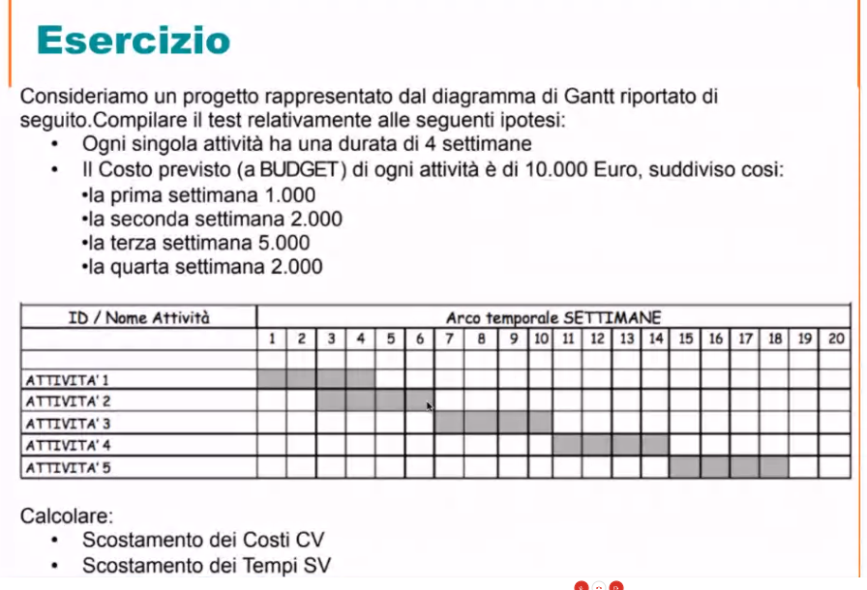
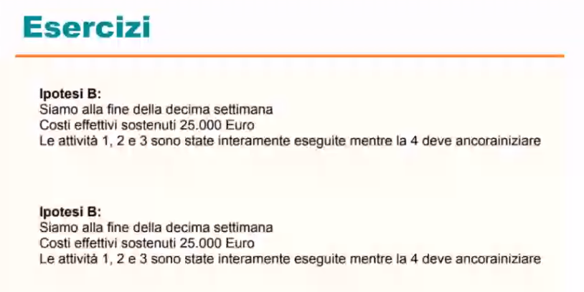

Risoluzione quindi facendo:

Determinare ACWP, BCWS, BCWP

ACWP = 25.000

BCWS = 30.000

BCWP = 30.000

CV = BCWP – ACWP

CV = 30.000 – 25.000 = 5000

SV = BCWP – BCWS

SV = 30.000 – 30.000 = 0

CPI = BCWP/ACWP = 1,2

SPI = BCWP/BCWS = 1

Determinare se il progetto è in ritardo

Non siamo in ritardo

